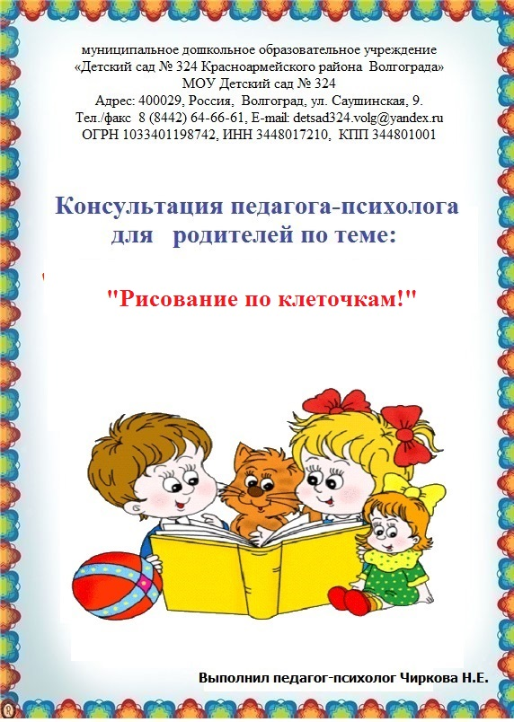Рисование по клеточкам
Очень увлекательное и полезное занятие для детей. Это игровой способ развития у дошкольников пространственного воображения, мелкой моторики пальцев рук, усидчивости. Готовит руку ребенка к письму. Это отличный способ развивать логику, абстрактное мышление, кропотливость. С помощью этих занятий ребенок развивает, корректирует правильность своих движений, «набивает твердую руку», этот навык поможет ему в школе.

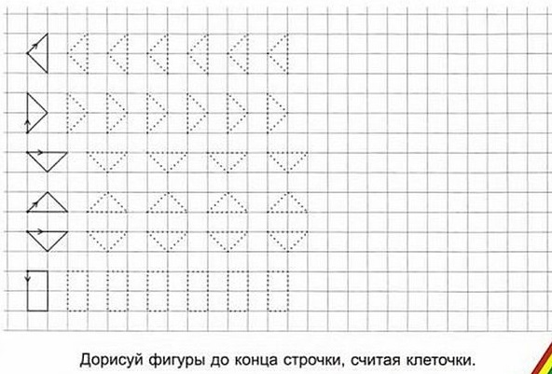
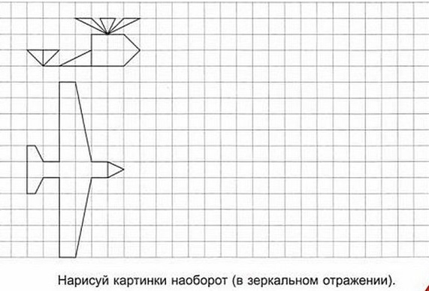

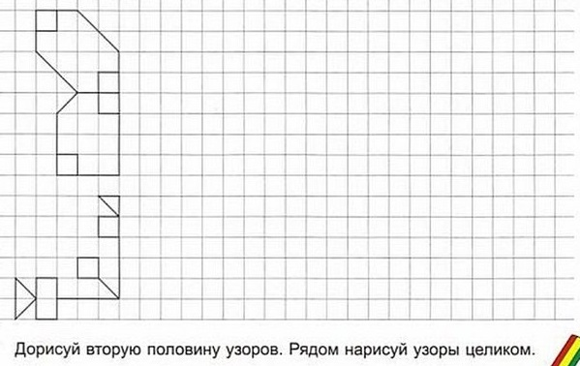
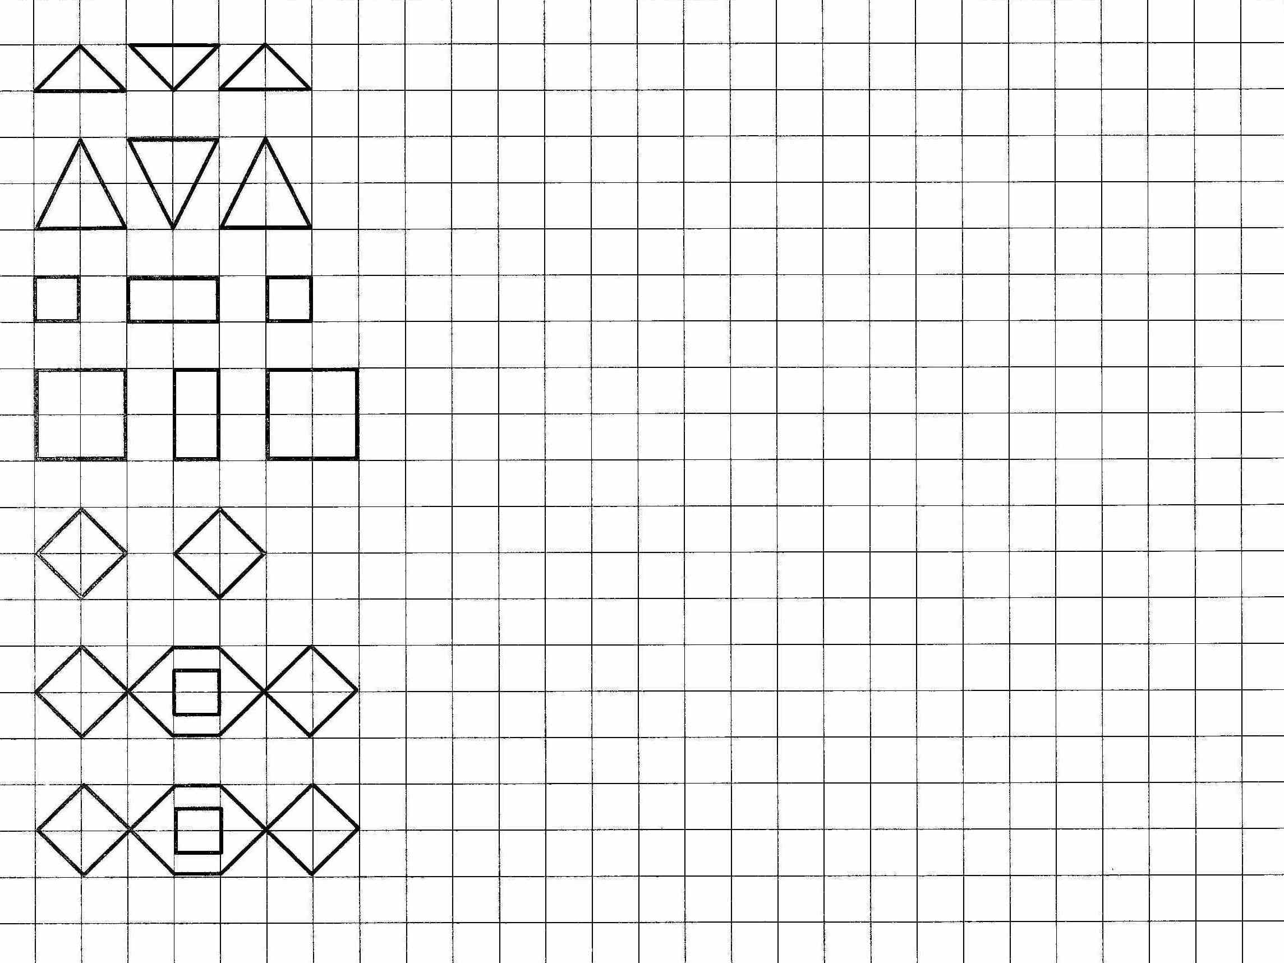

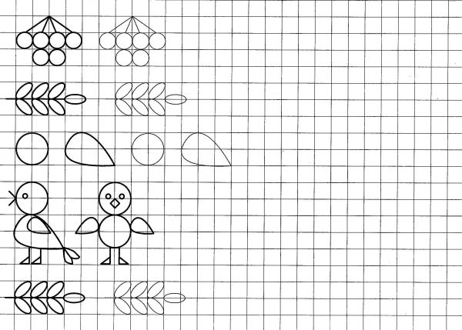
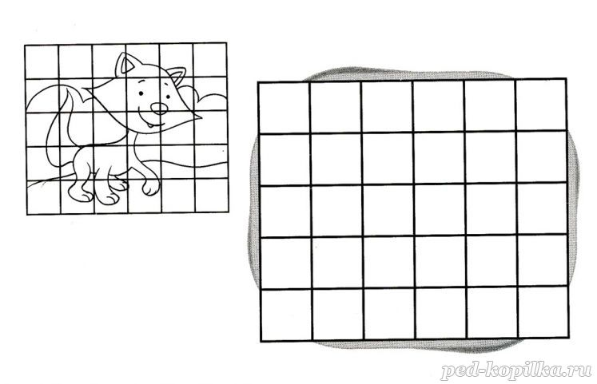

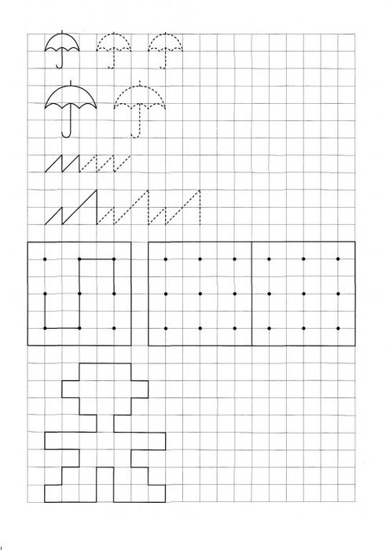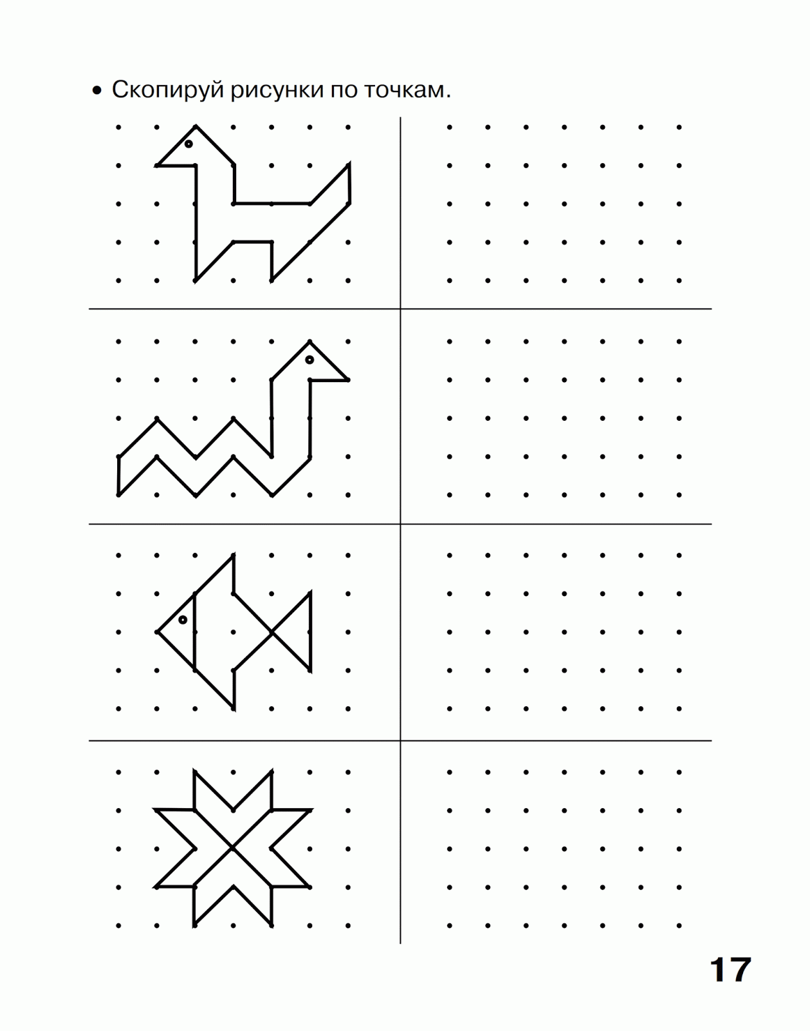
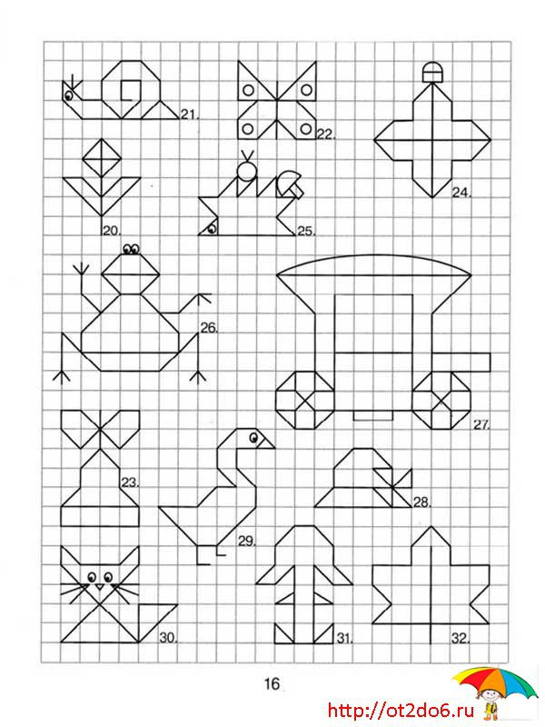
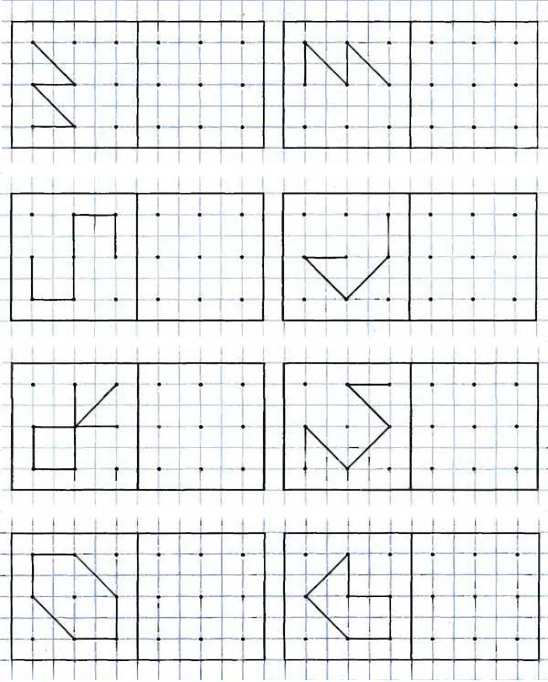

Графический диктант по клеточкам для дошкольников 6-7 лет
Графический диктант по клеточкам — развивающая игра для старших дошкольников и учеников 1 класса, учит ориентироваться на листе бумаги, развивает зрительное и слуховое восприятие, произвольность внимания и памяти. Помогает сформировать у детей старшего дошкольного возраста графические умения, необходимые для подготовки руки к письму. Графические диктанты развивают мелкую моторику и координацию движений руки, формируют пространственное мышление.

Рисунки по клеточкам даются только после того, как дошкольники усвоят графические умения, познакомятся с тетрадью в крупную клетку, научатся ориентироваться на листе, сформируется умение фиксировать уголок клетки. Можно не говорить заранее, что получится в итоге. Преподнесите задание как загадку, это повысит заинтересованность детей.

Советы по выполнению графического диктанта

- Не ругайте ребенка, если рисунок не получается. Спокойно помогите, подскажите где ошибка. Некоторые дошкольники хорошо воспринимают новую информацию, а другие постоянно путают лево и право.
- Не спешите во время устного диктанта, убедитесь, что ребенок успевает.
- Делайте перерыв между занятиями, каждые 5-10 минут письма. Проведите гимнастику для глаз и пальцев рук, пусть ребенок поиграет в подвижные игры, а затем приступает к написанию графического диктанта.
- Следите за правильной посадкой за столом, освещением и правильным положением пальцев.
- Получив результат, порадуйтесь вместе с ребенком, похвалите за старание, поблагодарите за усердный труд.

Помните! Время занятий для детей 4-5 лет должно составлять не более 15 минут, 5-6 лет 20 минут. Ребята постарше могут заниматься 30 минут. Но если ребенок увлекся, не стоит останавливать его и прерывать занятие.

Как работать с данными графическими диктантами:
Графический диктант можно выполнять в двух вариантах:
1. Ребенку предлагают образец геометрического рисунка и просят его повторить точно такой же рисунок в тетради в клетку.
2. Взрослый диктует последовательность действий с указанием числа клеточек и их направлений (влево, вправо, вверх, вниз), ребенок выполняет работу на слух, а затем сравнивает методом наложения свое изображение орнамента или фигуры с образцом в пособии.
Для занятий необходима тетрадь в клетку, простой карандаш и ластик, чтобы ребенок мог всегда исправить неправильную линию. Для детей 5 – 6-ти лет лучше использовать тетрадь в крупную клетку (0,8 мм), чтобы не перенапрягать зрение.
В заданиях используются следующие обозначения: количество отсчитываемых клеток обозначается цифрой, а направление обозначается стрелкой. Например, запись:
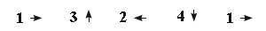
следует читать: 1 клетка вправо, 3 клетки вверх, 2 клетки влево, 4 клетки вниз, 1 клетка вправо.
Во время занятий очень важен настрой ребенка и доброжелательное отношение взрослого. Помните, что занятия для ребенка – не экзамен, а игра. Помогайте малышу, следите за тем, чтобы он не ошибался. Результат работы всегда должен удовлетворять ребенка, чтобы ему вновь и вновь хотелось рисовать по клеткам.
Ваша задача – помочь ребенку в игровой форме овладеть необходимыми для хорошей учебы навыками. Поэтому никогда не ругайте его. Если у него что-то не получается, просто объясните, как надо делать правильно. Чаще хвалите малыша, и никогда ни с кем не сравнивайте.

